МЭРИЯ ГОРОДА НОВОСИБИРСКА

ПОСТАНОВЛЕНИЕ

От 28.03.2018 № 1099

О внесении изменений в проект межевания территории, предназначенной для размещения линейного объекта инженерной инфраструктуры местного значения – «строительство водовода Д 800 мм протяженностью 2,65 км жилого района «Чистая Слобода» в границах проекта планировки территории, ограниченной улицами Порт-Артурской, Широкой, полосой отвода железной дороги и Толмачевским шоссе, в Ленинском районе, утвержденный постановлением мэрии города Новосибирска от 02.06.2017 № 2558

В целях устранения технической ошибки, руководствуясь Уставом города Новосибирска, ПОСТАНОВЛЯЮ:
1. Внести в проект межевания территории, предназначенной для размещения линейного объекта инженерной инфраструктуры местного значения – «строительство водовода Д 800 мм протяженностью 2,65 км жилого района «Чистая Слобода» в границах проекта планировки территории, ограниченной улицами Порт-Артурской, Широкой, полосой отвода железной дороги и Толмачевским шоссе, в Ленинском районе (далее − проект), утвержденный постановлением мэрии города Новосибирска от 02.06.2017 № 2558, следующие изменения:
1.1. В графе 4 таблицы приложения 1 к проекту цифры «0,0074» заменить цифрами «0,0055».
1.2. Приложение 2 к проекту изложить в редакции приложения к настоящему постановлению.
2. Департаменту строительства и архитектуры мэрии города Новосибирска разместить постановление на официальном сайте города Новосибирска в информационно-телекоммуникационной сети «Интернет».
3. Департаменту информационной политики мэрии города Новосибирска в течение семи дней со дня издания постановления обеспечить опубликование постановления.
4. Контроль за исполнением постановления возложить на заместителя мэра города Новосибирска – начальника департамента строительства и архитектуры мэрии города Новосибирска.
Исполняющий обязанности  мэра города Новосибирска | Г. П. Захаров

Устьянцева
2275462
ГУАиГ

Приложение
к постановлению мэрии
города Новосибирска
от 28.03.2018 № 1099

Приложение 2
к проекту межевания территории, предназначенной для размещения линейного объекта инженерной инфраструктуры местного значения – «строительство водовода Д 800 мм протяженностью 2,65 км жилого района «Чистая Слобода» в границах проекта планировки территории, ограниченной улицами Порт-Артурской, Широкой, полосой отвода железной дороги и Толмачевским шоссе, в Ленинском районе

ЧЕРТЕЖ
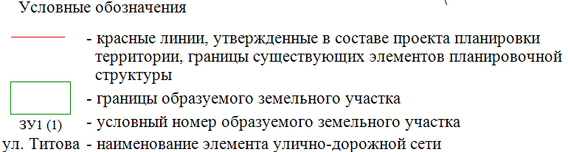
межевания территории




